Komunikat prasowy

Dürr wprowadza na rynek nową generację robotów lakierniczych
EcoRP4 z zoptymalizowaną geometrią ramienia do wszystkich zadań lakierniczych

Radom, 5 maja 2026 r. – Wraz z modelem EcoRP4 firma Dürr wprowadza nową generację robotów wykorzystywanych do lakierowania nadwozi samochodowych. Ten kompaktowy robot lakierniczy, oparty na asymetrycznej architekturze, zapewnia lepszy dostęp aplikatora do nadwozia, umożliwiając mu niezawodne dotarcie nawet do trudno dostępnych obszarów wewnętrznych. Zmniejszona liczba komponentów obniża również wymagania konserwacyjne i koszty operacyjne, co szczególnie przynosi korzyści producentom samochodów o dużych wolumenach produkcji.

Od 1998 roku Dürr dostarczył na cały świat niemal 20 000 robotów lakierniczych z rodziny Ecopaint. Najnowszy model EcoRP4 został opracowany jako następca sześcioosiowego robota EcoRP E/L x33iC i jest specjalnie zaprojektowany do linii lakierniczych obsługujących duże wolumeny i standardowe aplikacje. Różne warianty konstrukcyjne umożliwiają elastyczną integrację z lakiernią – od montażu na podłodze, przez instalację na wieży, aż po zastosowanie na tzw. torach liniowych.

„Ta czwarta generacja robotów jest zaprojektowana od podstaw z myślą o ekonomii. Mniejsza liczba komponentów, uproszczony system mechaniczny i łatwa w konserwacji konstrukcja zmniejszają koszty cyklu życia w porównaniu z poprzednimi generacjami, bez wpływu na technologię procesową” – mówi Andreas Bokermann, Menedżer Produktu w Dürr.

Asymetria przybliża aplikator do wnętrza pojazdu
Kluczową cechą konstrukcyjną EcoRP4 jest asymetryczna architektura ramion robota. Punkt centralny narzędzia (TCP), czyli punkt centralny aplikatora, jest przesunięty bocznie względem głównej osi o ponad 200 milimetrów. Zwiększa to odległość między potencjalnym konturem kolizyjnym ramienia robota a nadwoziem. W efekcie aplikator może znacznie łatwiej dotrzeć do trudno dostępnych miejsc, takich jak uszczelki drzwiowe, zawiasy czy strefy przejściowe. Aby umożliwić pracę po obu stronach nadwozia, Dürr oferuje nowego robota w wersjach lustrzanych.

Smukła konstrukcja, wysoka efektywność
Oprócz asymetrycznej geometrii pierwsze ramię EcoRP4 ma bardziej kompaktową, smukłą konstrukcję. Pozwala to ograniczyć zapotrzebowanie na przestrzeń roboczą i zwiększyć luz w bezpośrednim sąsiedztwie nadwozia. Drugie ramię nadal przenosi aplikator, zmieniacz koloru oraz pompy dozujące w bliskiej odległości od wylotu lakieru. Dzięki temu długości przewodów pozostają krótkie, co umożliwia szybkie przełączanie zaworów oraz minimalizuje straty lakieru i środków płuczących przy zmianie koloru.

Łatwiejszy dostęp do technologii procesowej
Podobnie jak w poprzednich generacjach, większość technologii sterowania procesem w modelu EcoRP4 jest zintegrowana w ramieniu 1 – co jest charakterystyczną cechę robotów lakierniczych Dürr. W ramach przeprojektowania zmieniono koncepcję obudowy. W rezultacie wszystkie komponenty związane z procesem mogą być teraz zintegrowane w ramieniu 1, czyli możliwie jak najbliżej atomizera, w celu uzyskania maksymalnej efektywności. Ramię 1 posiada również ciągłą pokrywę, do której można uzyskać dostęp z boku. „Przy projektowaniu nowej wersji szczególny nacisk położyliśmy na ułatwienie dostępu do technologii procesu. Mniej osłon i boczny dostęp upraszczają konserwację i znacznie skracają czas serwisu” – wyjaśnia pan Bokermann.

Uproszczona technologia napędu – mniej konserwacji
Oprócz wymienionych powyżej zmian, uproszczono konstrukcję jednostek napędowych dla osi 2 i osi 3. Zamiast stosowania przekładni kątowej z reduktorem, napęd koła zębatego (zębnika) odpowiedniego silnika jest teraz osadzony bezpośrednio na wale silnika. Eliminacja dodatkowych stopni przekładni zmniejsza zarówno liczbę komponentów, jak i stopień zużycia oraz nakłady na konserwację, co dodatkowo podnosi opłacalność nowej generacji robotów.

Model EcoRP4 obsługuje również proces HTE i może być łączony z najnowszą technologią aplikacyjną firmy Dürr w szerokim zakresie konfiguracji. Wprowadzenie na rynek planowane jest na rok 2027.

Ilustracje

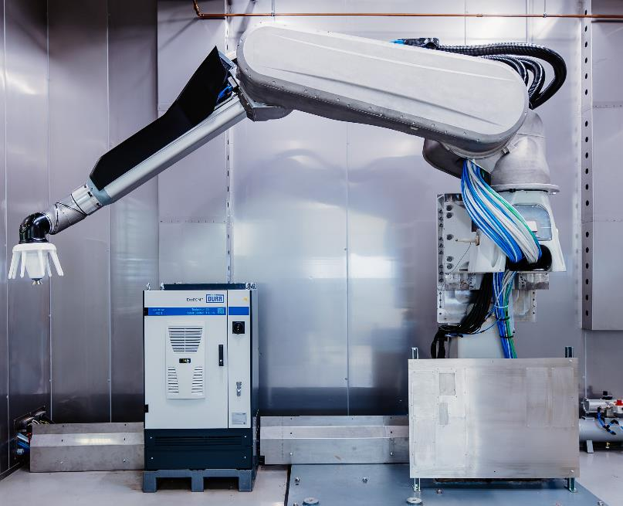
Ilustracja nr 1: Nowy robot EcoRP4 firmy Dürr wyróżnia się mniejszą liczbą komponentów, uproszczonym układem mechanicznym oraz konstrukcją ułatwiającą konserwację.

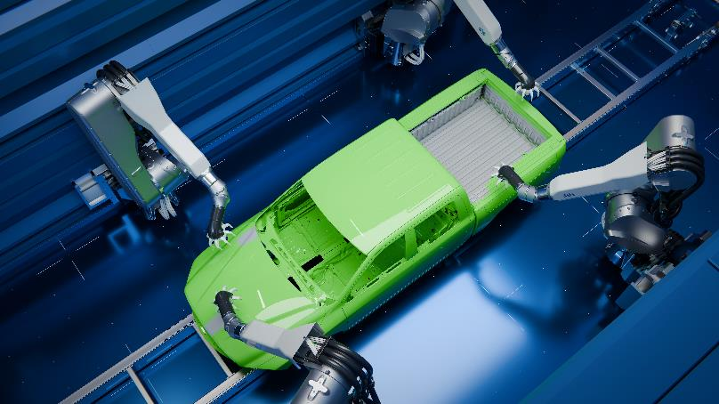
Ilustracja nr 2: Kompaktowy robot lakierniczy EcoRP4 ma asymetryczną architekturę.

Założona w 1990 roku w Radomiu, na południe od Warszawy, firma Dürr Poland specjalizuje się w dostarczaniu systemów transportu technologicznego, projektowaniu w zakresie mechanicznym oraz dostarczaniu oprogramowania hard i software. Do obszarów działalności spółki należy również podmontaż przenośników i szaf sterowniczych oraz ich uruchomienie na budowie, które znajdują zastosowanie w przemyśle motoryzacyjnym oraz innych branżach przemysłowych. Firma zatrudnia ok. 600 pracowników.
Dzięki bogatemu doświadczeniu, Dürr Poland wspiera klientów w optymalizacji procesów produkcyjnych, zwiększaniu efektywności oraz zapewnianiu wysokich standardów jakości. Accevo Sp. z o.o. z siedzibą w Krakowie dostarcza kompleksowe rozwiązania IT dla zoptymalizowanej produkcji procesowej.

Grupa Dürr jest jedną z wiodących na świecie firm zajmujących się inżynierią mechaniczną i budową maszyn, posiadającą szczególne kompetencje w dziedzinie automatyzacji, cyfryzacji i efektywności energetycznej. Jej produkty, systemy i usługi umożliwiają wysoce wydajne i zrównoważone procesy produkcyjne – głównie w przemyśle motoryzacyjnym, dla producentów mebli i domów drewnianych, a także w montażu produktów medycznych i elektrycznych oraz w produkcji akumulatorów. Grupa Dürr osiągnęła w 2025 r. obroty w wysokości 4,2 mld euro i obecnie zatrudnia około 18 000 pracowników w 124 lokalizacjach w 32 krajach. Od momentu sprzedaży działu technologii środowiskowych pod koniec października 2025 r. działalność firmy została skonsolidowana w trzech działach:

- Automotive: technologia malowania, montaż końcowy, technologia testowania i napełniania, a także technologia produkcji elektrod akumulatorowych
- Industrial Automation: systemy montażowe i testowe do komponentów samochodowych, urządzeń medycznych i towarów użytkowych, a także rozwiązania w zakresie zrównoważonej technologii
- Woodworking: maszyny i urządzenia dla przemysłu drzewnego

Contact
Dürr Systems AG
Carina Lachnit
Marketing
Phone: +49 7142 78-4899
E-Mail: carina.lachnit@durr.com
www.durr.com

Biuro prasowe w Polsce:
Żaneta Kurczyńska
tel: 668 132 415
e-mail: z.kurczynska@synertime.pl

